Город БелореченскКраснодарский край

муниципальное бюджетное общеобразовательное учреждение

средняя общеобразовательная школа № 9 имени Е. Я. Савицкого

города Белореченска муниципального образования Белореченский район

**Проект**

**«Мандарин»**

**Выполнила:**

**Астадурян М.О.**

**учитель начальных классов**

**Белореченск**

**2022 г.**

Киноурок по фильму «Мандарин» Е.Дубровской

**Цель:**формирование основ нравственного самосознания личности - способности школьника формулировать собственные нравственные обязательства, осуществлять нравственный самоконтроль.

**Задачи:**

- формировать понятия любви, зависти, прощения;

- развивать чувство ответственности за свои поступки;

- развивать творческие способности обучающихся;

- воспитывать добрые отношения друг к другу;

- обсудить с учащимися, что такое зависть и как она влияет на жизнь человека;

- помочь учащимся осознать необходимость самовоспитания;

-воспитывать у учащихся положительные качества характера.

**Форма проведения**: нравственная беседа с элементами дискуссии и ситуативного практикума.

***Эпиграф:***

«Когда зависть неизбежна, ее следует использовать в качестве стимула для собственных усилий, а не для того, чтобы мешать другим».

*(Б. Рассел, 1872-1970)*

***Оборудование:*** мультимедийное оборудование для демонстрации фильма и презентации слайдов.

**ЭТАПЫ РАБОТЫ**

1. ***Предварительная беседа.***

Отдагайте загадку:

Эту эмицию я истыпаю,

Когда на прогулке друзей повстечаю,

Или отвечу на 5 свой урок,

Или рекорд вдург поставить я смог!

(радость)

Каждый из вас испытывал в жизни чувство радости. Когда вы его испытали?

- Какое это чувство? Попробуйте описать его словами.

- Подумайте, какое чувство противоположное радости? *(Зависть)*

- Обратите внимание на эпиграфКак вы понимаете данные слова?

- Обратимся за помощью к *«Толковому словарю» С.И. Ожегова*

***Зáвисть.*** Чувство досады, вызванное благополучием, успехом другого.

***Дрýжба.***Близкие отношения, основанные на взаимном доверии, привязанности, общности интересов.

***Любóвь.***        1. Глубокое эмоциональное влечение, сильное сердечное чувство.

2. Чувство глубокого расположения, самоотверженной и искренней привязанности.

***Простить***. Не поставить в вину чего-либо, забыть вину, обиду.

***2.        Просмотр.***

- Сегодня мы будем смотреть фильм *«Мандарин».*Этот фильм снят по одноименному рассказу Елены Дубровскойиз её книги*«Детская книга о самом главном».* Сейчас вам необходимо внимательно посмотреть фильм и ответить на вопросы.

***3.        Обсуждение.***

- Поднимите руки, кому понравился фильм? Как вы поняли тему фильма? Чему он учит?

- Какие чувства вы переживали  в момент просмотра фильма?

- Какой эпизод вам понравился больше всего?

- Как звали главных героев фильма? *(Кристина, Тимофей и Настя)*

- Кем они были друг для друга?*(Одноклассниками)*

- Расскажите, что мы узнали о ребятах из фильма? *(Ответы детей)*

- Охарактеризуйте Тимофея, его отношение к Кристине. Чем Тимофей пытается ее порадовать?

- Как ведет себя Кристина? Почему она не хочет общаться с Тимофеем?

- ***Фрагмент классного часа.***  Как дети определяют значение слова зависть? Как Тимофей объясняет, что такое зависть?

Завидовать можно дружбе.

- Как можно завидовать дружбе? Кто из героев испытывает это чувство зависти? Каким представляли древние греки образ зависти?

*Злобная старуха, страдающая бессонницей.*

- Какое чувство противоположно зависти?

Радость за другого.

***История с мандарином.***

Кто пытается помочь Тимофею пережить грусть? Чем заинтересовала Тимофея Настя?

Она умеет дружить, играть, фантазировать.

-  Как развивается дружба между детьми?

***Разговор Кристины и Марины Олеговны о зависти.***Почему Кристина пришла к учительнице с этим разговором? Что сказала Кристине учительница?

Кристина доверяла ей и хотела получить ответы на свои вопросы. Учительница говорит, что завидовать плохо, но признаться себе в этом и захотеть измениться – это очень важно.

- Какую надежду дает Марина Олеговна Кристине? Помог ли этот совет Кристине?

Если девочка справится с чувством зависти, она будет хорошим человеком.

***Повторение истории с мандарином.***

- Какой эпизод в фильме нам показал, какая Кристина на самом деле? Какими качествами характера она обладает? Какие чувства испытали  Настя и Тимофей, увидев человечка, сделанного из мандарина? Как отнеслись дети к предложению Кристины?

-Чем закончился фильм? Почему вы так думаете?

- Вновь обратимся к эпиграфу. Как вы объясните его теперь? Какой стимул дала Кристине зависть для достижения цели?

***4. Рефлексия.***

**●** Что такое, по-вашему, зависть?

● Смогли бы вы перебороть зависть в себе, как это сделала Кристина? Почему? - Скажите, для чего был снят этот фильм? Какова тема фильма?

●  Продолжите фразу:

Зависть – это …

Завистник – враг себе или …

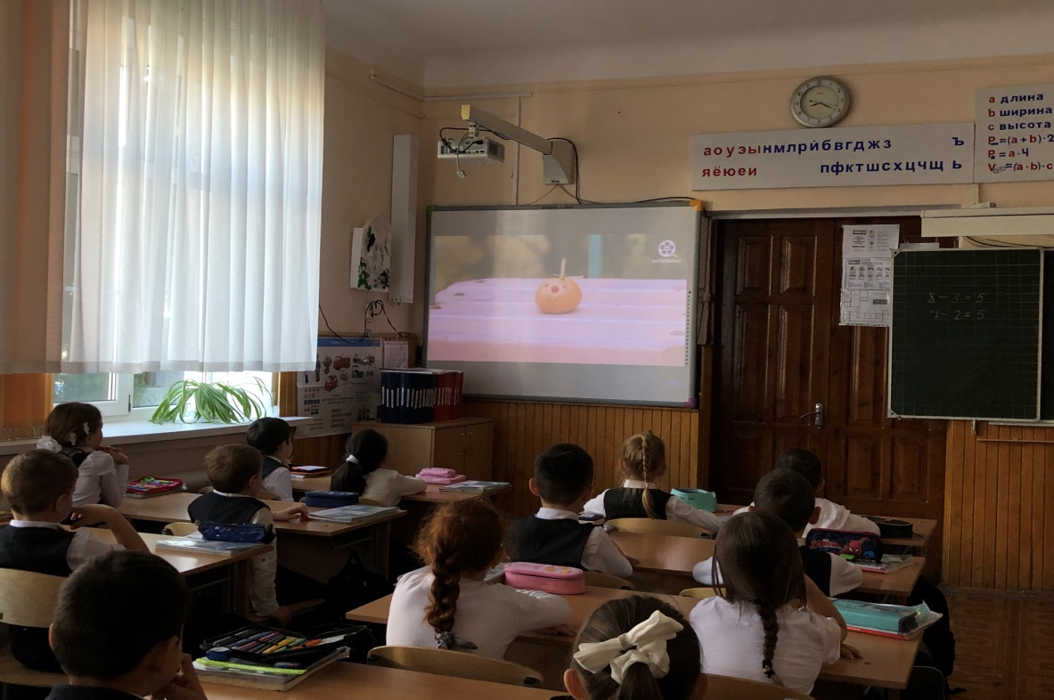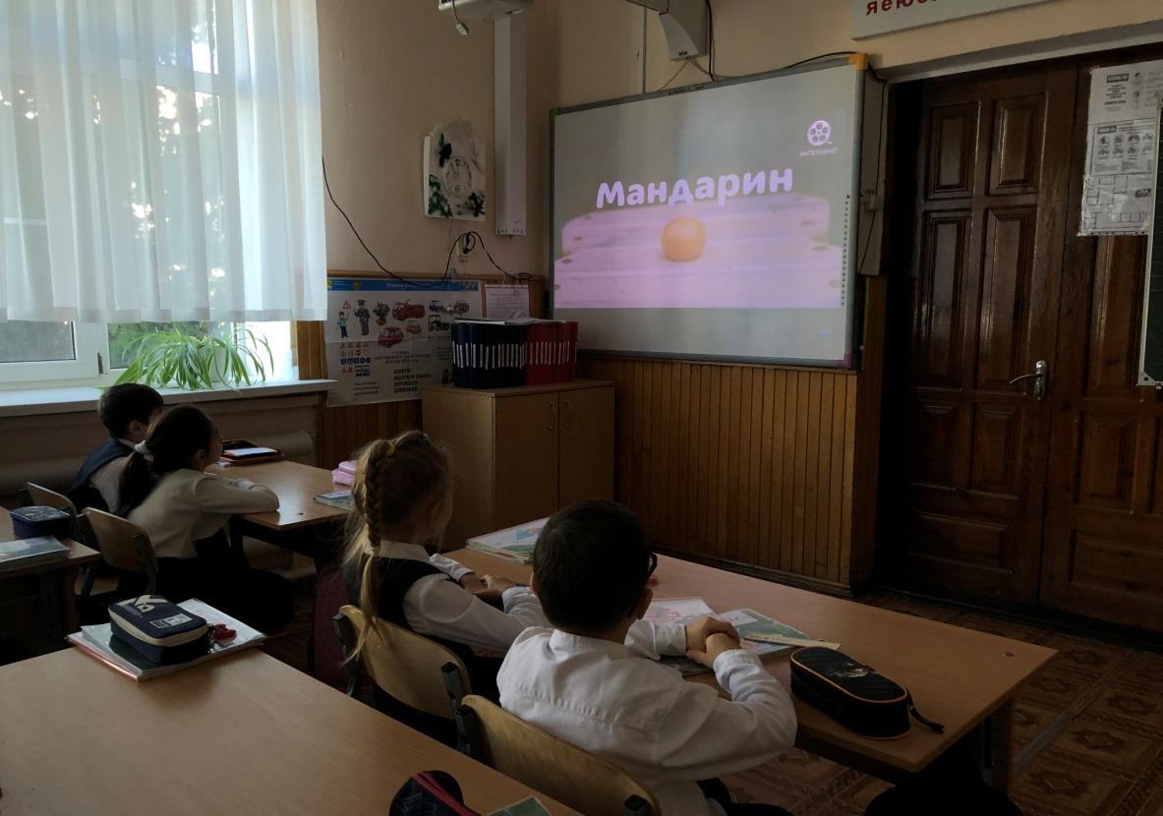

Совместная работа учеников и родителей

Рисунок по просмотренному фильму «Мандарин».

